SỞ GD&ĐT VĨNH LONG  TRƯỜNG THPT MANG THÍT | ĐỀ ÔN TẬP CHƯƠNG 6  Môn: CÔNG NGHỆ NÔNG NGHIỆP 12  Thời gian làm bài: 50 phút, không kể thời gian phát đề  ĐỀ ÔN TẬP CHƯƠNG 6 — ĐỀ SỐ 2
Họ, tên thí sinh: ……………………………………………… Số báo danh: ……………………… Mã đề: 1062
PHẦN I. Thí sinh trả lời từ câu 1 đến câu 24. Mỗi câu hỏi thí sinh chỉ chọn một phương án.
Câu 1. Giống thủy sản chất lượng cao thường giúp đàn nuôi thương phẩm đạt được
A. Tăng trưởng nhanh, tỉ lệ sống cao, sản phẩm đồng đều hơn.
B. Tăng trưởng chậm, tỉ lệ sống cao, sản phẩm đồng đều hơn.
C. Tăng trưởng nhanh, tỉ lệ sống thấp, sản phẩm đồng đều hơn.
D. Tăng trưởng nhanh, tỉ lệ sống cao, sản phẩm kém đều hơn.
Câu 2. Sức sinh sản của cá được hiểu là khả năng sinh sản thể hiện qua
A. Số lượng cá con thu được sau mỗi vụ ương nuôi giống dài.
B. Số lượng trứng cá cái đẻ ra trong một mùa sinh sản chính.
C. Số lượng tinh trùng cá đực tạo ra trong một mùa sinh sản.
D. Số lượng cá bố mẹ đưa vào nuôi vỗ trong một mùa sinh sản.
Câu 3. Tôm càng xanh cái sau khi giao vĩ có tập tính sinh sản đặc trưng là
A. Đẻ trứng rời vào nước cho trứng tự nở thành ấu trùng ngay.
B. Đẻ trứng dính lên giá thể cứng cho trứng tự nở ngoài nước.
C. Ôm trứng đã thụ tinh dưới bụng cho đến khi trứng nở hết.
D. Đẻ con trực tiếp sau thời gian mang phôi dài trong cơ thể.
Câu 4. Giai đoạn cá hương trong ương nuôi cá giống nước ngọt là giai đoạn
A. Cá mới nở còn mang túi noãn hoàng và chưa tự kiếm ăn được.
B. Cá đã lớn gần kích cỡ thương phẩm và sắp thu hoạch bán thịt.
C. Cá bố mẹ thành thục sinh dục và sẵn sàng tham gia sinh sản.
D. Cá bột đã lớn hơn, bắt đầu ăn thức ăn ngoài và bơi khỏe.
Câu 5. Nuôi vỗ cá bố mẹ trước mùa sinh sản cần chú trọng nhất biện pháp
A. Cho ăn đủ dinh dưỡng, nhất là đạm và vitamin cần thiết.
B. Cho ăn thật ít dinh dưỡng, nhất là đạm và vitamin cần.
C. Cho ăn đủ dinh dưỡng nhưng loại bỏ hoàn toàn vitamin cần.
D. Cho ăn nhiều tinh bột, hạn chế đạm và vitamin cần thiết.
Câu 6. Ấu trùng tôm he ở giai đoạn zoea chủ yếu sử dụng loại thức ăn
A. Tảo đơn bào và thức ăn tổng hợp dạng bột mịn phù hợp.
B. Giun quế và thức ăn tổng hợp dạng viên lớn phù hợp hơn.
C. Cá tạp băm nhỏ và thức ăn dạng viên nổi cỡ lớn hơn.
D. Rong biển khô và thức ăn dạng mảnh lớn chưa nghiền mịn.
Câu 7. Thuần hóa tôm giống trước khi thả nuôi thương phẩm nhằm mục đích
A. Giúp tôm thay đổi hoàn toàn nguồn gốc di truyền của đàn giống.
B. Giúp tôm tăng nhanh kích thước cơ thể trong thời gian rất ngắn.
C. Giúp tôm thích nghi dần với độ mặn và nhiệt độ ao nuôi.
D. Giúp tôm lột xác đồng loạt ngay trong ngày vận chuyển giống về.
Câu 8. Chọn lọc hàng loạt trong sản xuất giống thủy sản được thực hiện bằng cách
A. Chọn từng cá thể rồi kiểm tra di truyền của từng cá thể kĩ.
B. Chọn từng cặp bố mẹ rồi theo dõi riêng từng gia đình kĩ càng.
C. Chọn nhóm cá thể nhỏ nhất trong đàn làm bố mẹ thế hệ sau.
D. Chọn nhóm cá thể lớn nhanh nhất làm bố mẹ cho thế hệ sau.
Câu 9. Giao phối cận huyết kéo dài trong đàn giống thủy sản thường gây ra
A. Tăng sức sống, tăng sinh trưởng và giảm tỉ lệ dị hình đàn.
B. Giảm sức sống, giảm sinh trưởng và tăng tỉ lệ dị hình đàn.
C. Tăng sức sống, giảm sinh trưởng và tăng tỉ lệ dị hình đàn.
D. Giảm sức sống, tăng sinh trưởng và giảm tỉ lệ dị hình đàn.
Câu 10. Cá tam bội được tạo ra bằng biện pháp gây sốc sau khi trứng thụ tinh nhằm
A. Giữ lại thể cực thứ nhất để tạo bộ nhiễm sắc thể đơn bội.
B. Loại bỏ hoàn toàn bộ nhiễm sắc thể của trứng cá mới đẻ ra.
C. Giữ lại thể cực thứ hai để tạo bộ nhiễm sắc thể tam bội.
D. Nhân đôi bộ nhiễm sắc thể của tinh trùng cá đực tham gia.
Câu 11. Ứng dụng lai xa giữa hai loài cá khác nhau trong chọn giống thường nhằm
A. Tạo con lai giữ nguyên toàn bộ đặc điểm của riêng loài mẹ.
B. Tạo con lai giữ nguyên toàn bộ đặc điểm của riêng loài bố.
C. Tạo con lai hoàn toàn bất thụ và không thể sinh trưởng được.
D. Kết hợp đặc điểm tốt của hai loài vào con lai đầu tiên.
Câu 12. Tiêu chuẩn quan trọng khi tuyển chọn cá bố mẹ đưa vào sinh sản là
A. Khỏe mạnh, thành thục tốt, không dị hình và rõ nguồn gốc.
B. Khỏe mạnh, thành thục tốt, có dị hình và rõ nguồn gốc rõ.
C. Yếu ớt, thành thục tốt, không dị hình và rõ nguồn gốc rõ.
D. Khỏe mạnh, chưa thành thục, không dị hình và rõ nguồn gốc.
Câu 13. Trong ương cá giống, việc san thưa mật độ theo giai đoạn sinh trưởng giúp
A. Giảm không gian sống, giảm oxygen và tăng cạnh tranh thức ăn nhiều.
B. Tăng không gian sống nhưng giảm oxygen và tăng cạnh tranh thức ăn.
C. Tăng không gian sống, ổn định oxygen và giảm cạnh tranh thức ăn.
D. Giảm không gian sống, ổn định oxygen và giảm cạnh tranh thức ăn nhiều.
Câu 14. Thức ăn cho cá bột giai đoạn đầu sau khi hết noãn hoàng cần đảm bảo
A. Kích thước thật lớn, hàm lượng đạm thấp và khó tiêu hóa hơn.
B. Kích thước vừa miệng, hàm lượng đạm thấp và dễ tiêu hóa hơn.
C. Kích thước thật lớn, hàm lượng đạm cao và dễ tiêu hóa hơn nhiều.
D. Kích thước vừa miệng, hàm lượng đạm cao và dễ tiêu hóa tốt.
Câu 15. Kiểm tra chất lượng tôm postlarvae bằng gây sốc độ mặn nhằm đánh giá
A. Khả năng chịu đựng và sức khỏe tổng thể của đàn tôm giống.
B. Khả năng sinh sản và sức khỏe tổng thể của đàn tôm giống.
C. Khả năng tăng trưởng và màu sắc vỏ ngoài của đàn tôm giống.
D. Khả năng lột xác và tốc độ bắt mồi nhanh của đàn tôm giống.
Câu 16. Đặc điểm sinh sản của cá chép so với cá trắm cỏ trong điều kiện nuôi là
A. Cá chép đẻ trứng nổi, cá trắm cỏ đẻ trứng dính giá thể cứng.
B. Cá chép đẻ trứng dính, cá trắm cỏ đẻ trứng trôi nổi theo nước.
C. Cả hai loài đều đẻ trứng dính và ấp trứng trong miệng cá mẹ.
D. Cả hai loài đều đẻ con và nuôi con nhỏ bằng tuyến sữa mẹ.
Câu 17. Một trại giống cần chọn đàn cá bố mẹ thuần chủng, tránh lẫn tạp nguồn gene. Biện pháp hỗ trợ chính xác nhất là
A. Quan sát màu sắc thân cá bằng mắt thường qua nhiều thế hệ nuôi.
B. Đo kích thước thân cá bằng thước thường qua nhiều thế hệ nuôi.
C. Cân khối lượng thân cá bằng cân thường qua nhiều thế hệ nuôi.
D. Dùng chỉ thị phân tử kiểm tra nguồn gốc di truyền đàn cá.
Câu 18. Một mẻ ấp thu được 400.000 trứng, tỉ lệ nở 75% và tỉ lệ sống khi ương đạt 80%. Số cá giống thu được là
A. 240.000 con cá giống thu được sau thời gian ương nuôi của trại.
B. 200.000 con cá giống thu được sau thời gian ương nuôi của trại.
C. 280.000 con cá giống thu được sau thời gian ương nuôi của trại.
D. 300.000 con cá giống thu được sau thời gian ương nuôi của trại.
Câu 19. Cho biểu đồ tỉ lệ thụ tinh của trứng cá trắm cỏ theo liều kích dục tố. Nhận định nào sau đây đúng?
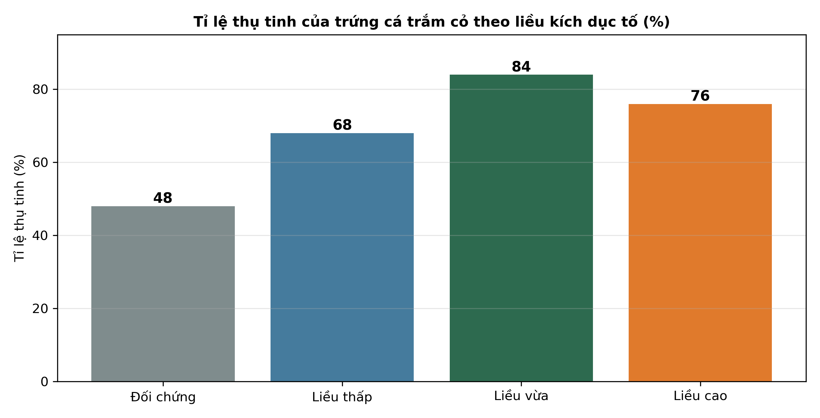
(Nguồn: Số liệu biên soạn theo định dạng số liệu của Tạp chí Khoa học và Công nghệ Thủy sản, 2026.)
A. Liều kích dục tố thấp cho tỉ lệ thụ tinh của trứng cao nhất.
B. Liều kích dục tố cao cho tỉ lệ thụ tinh của trứng cao nhất.
C. Liều kích dục tố vừa cho tỉ lệ thụ tinh của trứng cao nhất.
D. Nhóm đối chứng không tiêm cho tỉ lệ thụ tinh trứng cao nhất.
Câu 20. Cho đồ thị chiều dài ấu trùng cá chẽm theo ngày tuổi ở ba mức nhiệt độ. Nhận định nào sau đây đúng?
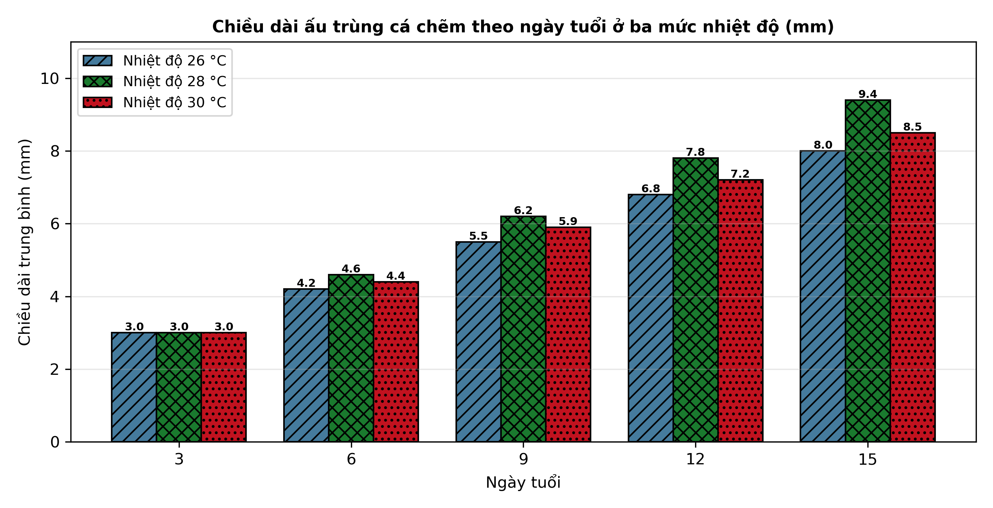
(Nguồn: Số liệu biên soạn theo định dạng số liệu của Tạp chí Khoa học Nông nghiệp Việt Nam, 2025.)
A. Nhiệt độ hai mươi sáu độ cho chiều dài ấu trùng lớn nhất ngày mười lăm.
B. Nhiệt độ hai mươi tám độ cho chiều dài ấu trùng lớn nhất ngày mười lăm.
C. Nhiệt độ ba mươi độ cho chiều dài ấu trùng nhỏ nhất ngày mười lăm ngày.
D. Cả ba mức nhiệt độ cho chiều dài ấu trùng bằng nhau ngày mười lăm ngày.
Câu 21. Quan sát sơ đồ quy trình bảo quản lạnh sâu tinh trùng cá. Tinh cá được trữ lâu dài ở điều kiện
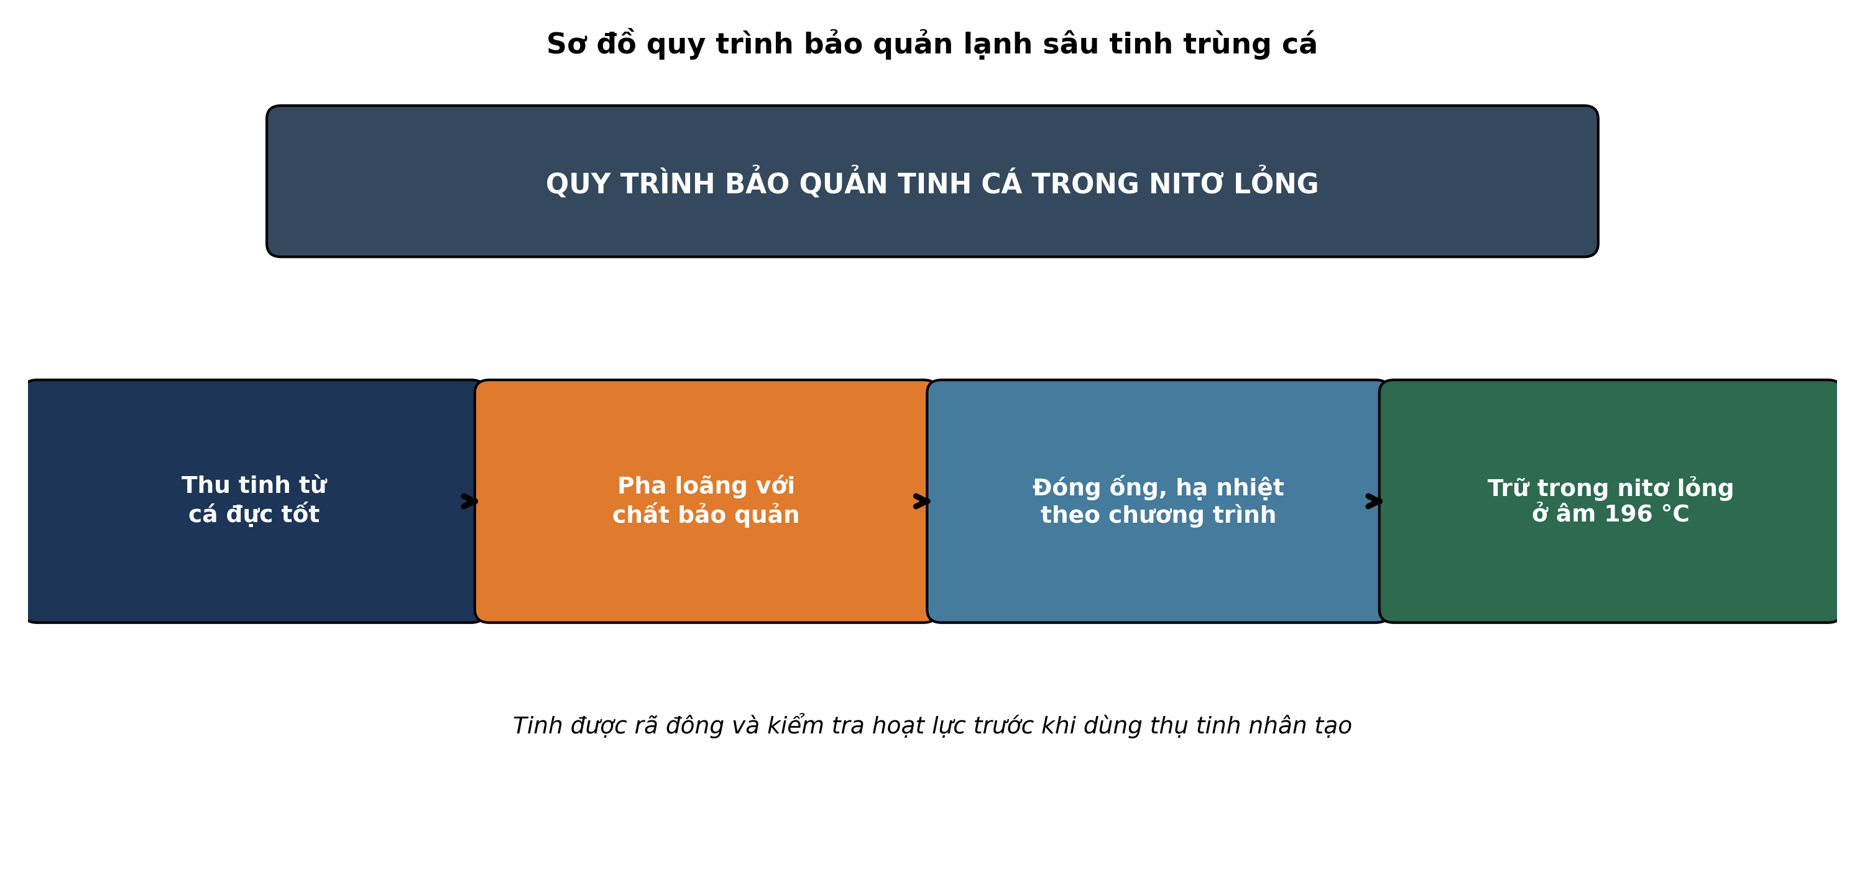
(Nguồn: Sơ đồ biên soạn theo nội dung Bài 15, SGK Công nghệ 12, Kết nối tri thức.)
A. Trong nitơ lỏng ở nhiệt độ âm một trăm chín mươi sáu độ.
B. Trong nước đá ở nhiệt độ khoảng không đến bốn độ dương lạnh.
C. Trong tủ đông ở nhiệt độ âm hai mươi độ theo chương trình.
D. Trong bể nước ở nhiệt độ phòng khoảng hai mươi lăm độ thường.
Câu 22. Xét các biện pháp giữ gìn chất lượng di truyền đàn giống sau: (I) Chọn lọc bố mẹ qua nhiều thế hệ; (II) Tránh giao phối cận huyết trong đàn; (III) Lai tạo có kiểm soát giữa các dòng; (IV) Dùng một cặp bố mẹ cho mọi vụ. Số biện pháp đúng là
A. Một biện pháp giữ gìn chất lượng di truyền đàn giống đúng trên.
B. Hai biện pháp giữ gìn chất lượng di truyền đàn giống đúng trên.
C. Bốn biện pháp giữ gìn chất lượng di truyền đàn giống đúng trên.
D. Ba biện pháp giữ gìn chất lượng di truyền đàn giống đúng trên.
Câu 23. Bể ương tôm xuất hiện ấu trùng chết nhiều, nước đục và thức ăn thừa tích tụ ở đáy bể. Biện pháp xử lí phù hợp nhất là
A. Tăng lượng thức ăn và giảm siphon đáy bể trong nhiều ngày liền.
B. Giảm thức ăn thừa, siphon đáy và thay nước sạch phù hợp.
C. Ngừng thay nước và ngừng siphon đáy bể trong nhiều ngày liền.
D. Tăng mật độ ương và giảm sục khí bể trong nhiều ngày liền hơn.
Câu 24. Để rút ngắn thời gian chọn tạo giống cá tăng trưởng nhanh mà vẫn chính xác, hướng ứng dụng phù hợp nhất là
A. Chọn giống hoàn toàn dựa vào quan sát hình thái bên ngoài cá.
B. Chọn giống hoàn toàn dựa vào kinh nghiệm truyền miệng lâu năm.
C. Chọn giống bằng chỉ thị phân tử kết hợp chọn lọc truyền thống.
D. Chọn giống hoàn toàn dựa vào khối lượng cá lớn nhất đàn nuôi.
PHẦN II. Thí sinh trả lời từ câu 1 đến câu 4. Trong mỗi ý a), b), c), d) ở mỗi câu, thí sinh chọn đúng hoặc sai.
Câu 1. Thí nghiệm ương cá chép giống trong 30 ngày với mật độ 200 con/m² bằng bốn loại thức ăn khác nhau năm 2025 cho kết quả như bảng sau:
Chỉ tiêu | Cám tự chế | Thức ăn 25% đạm | Thức ăn 30% đạm | Thức ăn 35% đạm
Tỉ lệ sống (%) | 78 | 84 | 90 | 92
Khối lượng trung bình (g/con) | 3,2 | 4,0 | 4,8 | 5,2
Hệ số chuyển đổi thức ăn | 1,60 | 1,40 | 1,25 | 1,20
Sản lượng giống thu (kg/m²) | 0,499 | 0,672 | 0,864 | 0,957
Tỉ lệ phân đàn (%) | 22 | 18 | 12 | 10

Nguồn: Số liệu thí nghiệm được biên soạn phục vụ luyện tập (theo định dạng số liệu của Tạp chí Khoa học và Công nghệ Thủy sản, 2026).
a) Thức ăn công nghiệp 30 phần trăm đạm đạt tỉ lệ sống 90 phần trăm sau ương.
b) Khi hàm lượng đạm tăng, tỉ lệ sống và khối lượng tăng, hệ số thức ăn giảm.
c) Khối lượng trung bình ở thức ăn 35 phần trăm đạm cao hơn cám tự chế khoảng 62,5 phần trăm.
d) Cám tự chế là loại thức ăn tốt nhất về mọi chỉ tiêu ương cá chép giống này.
Câu 2. Hình sau thể hiện khối lượng trung bình của cá rô phi giống theo tuần ương ở ba dòng cá khác nhau:
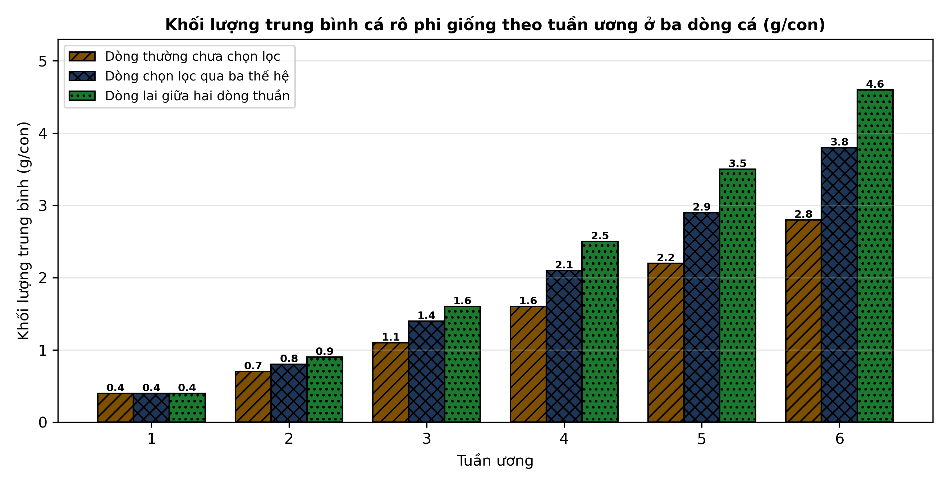
Nguồn: Số liệu biên soạn theo định dạng số liệu của Tạp chí Di truyền và Ứng dụng, 2026.
a) Ở tuần ương thứ sáu, dòng lai giữa hai dòng thuần đạt khối lượng 4,6 gam mỗi con.
b) Dòng lai tăng khối lượng nhanh nhất, dòng thường tăng khối lượng chậm nhất ba dòng cá.
c) Ở tuần sáu, khối lượng dòng lai cao hơn dòng thường khoảng 64,3 phần trăm tương đối.
d) Dòng thường chưa chọn lọc cho khối lượng cá giống cao nhất ở mọi tuần ương giống.
Câu 3. Kết quả nuôi vỗ cá tra bố mẹ bằng bốn chế độ cho ăn khác nhau năm 2026 được tổng hợp như bảng sau:
Chỉ tiêu | Đối chứng tự nhiên | Cá tạp + cám | Thức ăn CN 35% đạm | CN + vitamin E
Tỉ lệ thành thục (%) | 55 | 68 | 80 | 76
Sức sinh sản (nghìn trứng/kg cá cái) | 120 | 145 | 168 | 160
Tỉ lệ thụ tinh (%) | 62 | 74 | 86 | 82
Tỉ lệ nở (%) | 58 | 70 | 82 | 78
Tỉ lệ cá bột dị hình (%) | 8 | 5 | 3 | 4

Nguồn: Số liệu biên soạn theo định dạng số liệu của Tạp chí Khoa học Nông nghiệp Việt Nam, 2026.
a) Chế độ thức ăn công nghiệp 35 phần trăm đạm đạt tỉ lệ thành thục 80 phần trăm.
b) Thức ăn công nghiệp giúp cá thành thục, thụ tinh và nở tốt hơn đối chứng tự nhiên.
c) Tỉ lệ nở ở chế độ thức ăn công nghiệp 35 phần trăm đạm cao hơn đối chứng khoảng 41,4 phần trăm.
d) Chế độ đối chứng chỉ ăn tự nhiên cho kết quả nuôi vỗ cá bố mẹ tốt nhất mọi chỉ tiêu.
Câu 4. Hình sau thể hiện kết quả sinh sản nhân tạo cá tra với ba loại kích dục tố khác nhau:
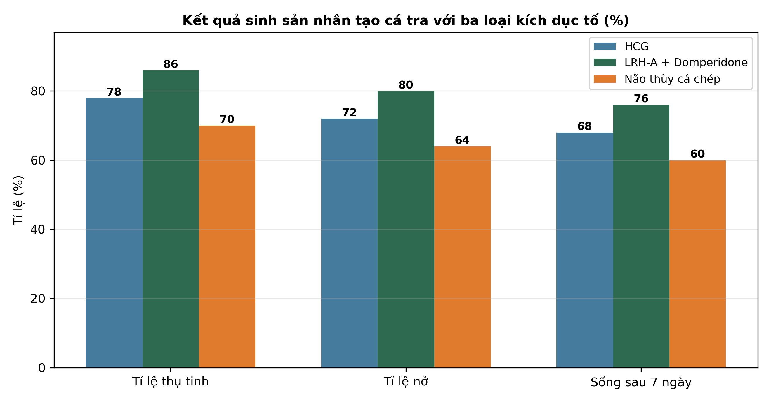
Nguồn: Số liệu biên soạn theo định dạng số liệu của Tạp chí Khoa học và Công nghệ Thủy sản, 2025.
a) Kích dục tố LRH-A kết hợp Domperidone đạt tỉ lệ thụ tinh 86 phần trăm trong thí nghiệm.
b) LRH-A kết hợp Domperidone cho tỉ lệ thụ tinh, tỉ lệ nở và tỉ lệ sống cao nhất ba loại.
c) Tỉ lệ nở của LRH-A kết hợp Domperidone cao hơn não thùy cá chép khoảng 25,0 phần trăm.
d) Não thùy cá chép là kích dục tố cho kết quả sinh sản nhân tạo tốt nhất mọi chỉ tiêu này.
-------------------- HẾT --------------------
Thí sinh không được sử dụng tài liệu. Giám thị không giải thích gì thêm.

ĐÁP ÁN ĐỀ ÔN TẬP CHƯƠNG 6 — ĐỀ SỐ 2 — MÔN CÔNG NGHỆ NÔNG NGHIỆP 12 (Mã đề 1062)
Phần I. Đáp án trắc nghiệm (mỗi câu 0,25 điểm):
Câu 1: A | Câu 2: B | Câu 3: C | Câu 4: D | Câu 5: A | Câu 6: B
Câu 7: C | Câu 8: D | Câu 9: B | Câu 10: C | Câu 11: D | Câu 12: A
Câu 13: C | Câu 14: D | Câu 15: A | Câu 16: B | Câu 17: D | Câu 18: A
Câu 19: C | Câu 20: B | Câu 21: A | Câu 22: D | Câu 23: B | Câu 24: C
Phần II. Đáp án Đúng/Sai (chấm lũy tiến: đúng 1 ý = 0,1đ; 2 ý = 0,25đ; 3 ý = 0,5đ; 4 ý = 1,0đ):
Câu 1: a-Đ, b-Đ, c-Đ, d-S. (Sản lượng kiểm chứng: 200 × 78% × 3,2 g = 0,499 kg/m²; 200 × 84% × 4,0 g = 0,672 kg/m²; 200 × 90% × 4,8 g = 0,864 kg/m²; 200 × 92% × 5,2 g = 0,957 kg/m²; ý c: (5,2 − 3,2)/3,2 × 100 = 62,5%; ý d sai vì cám tự chế có tỉ lệ sống thấp nhất (78%), khối lượng thấp nhất (3,2 g/con) và hệ số thức ăn cao nhất (1,60).)
Câu 2: a-Đ, b-Đ, c-Đ, d-S. (Ý c: (4,6 − 2,8)/2,8 × 100 ≈ 64,3%; ý d sai vì dòng thường cho khối lượng thấp nhất ở mọi tuần, chỉ đạt 2,8 g/con ở tuần 6 so với 4,6 g/con của dòng lai.)
Câu 3: a-Đ, b-Đ, c-Đ, d-S. (Ý c: (82 − 58)/58 × 100 ≈ 41,4%; ý d sai vì đối chứng tự nhiên có tỉ lệ thành thục thấp nhất (55%), tỉ lệ nở thấp nhất (58%) và tỉ lệ dị hình cao nhất (8%).)
Câu 4: a-Đ, b-Đ, c-Đ, d-S. (Ý c: (80 − 64)/64 × 100 = 25,0%; ý d sai vì não thùy cá chép có tỉ lệ thụ tinh thấp nhất (70%), tỉ lệ nở thấp nhất (64%) và tỉ lệ sống sau 7 ngày thấp nhất (60%).)
Cấu trúc đề: Đề ôn tập Chương 6 (Bài 13, 14, 15 — Công nghệ giống thủy sản), Công nghệ nông nghiệp 12. Phần I có 3 câu trực quan: câu 19 biểu đồ cột tỉ lệ thụ tinh trứng cá trắm cỏ theo liều kích dục tố, câu 20 biểu đồ cột chiều dài ấu trùng cá chẽm ở ba mức nhiệt độ (các dãy cột phân biệt bằng màu sắc và kiểu gạch chéo khác nhau, in đen trắng vẫn đọc được), câu 21 sơ đồ quy trình bảo quản lạnh sâu tinh trùng cá. Phần II gồm 2 bảng + 2 đồ thị, toàn bộ thuộc Chương 6. Mức độ Phần I: Biết 14 câu, Hiểu 7 câu, Vận dụng 3 câu (câu 18, 23, 24). Toàn bộ câu hỏi nằm trong phạm vi yêu cầu cần đạt của Chương trình GDPT 2018 môn Công nghệ 12 (Chương 6); 4 phương án trong mỗi câu được biên soạn đồng đều về độ dài và song song về cấu trúc theo chuẩn khảo thí.
Lưu ý: Số liệu được biên soạn theo định dạng số liệu của Tạp chí Khoa học và Công nghệ Thủy sản 2025–2026, Tạp chí Khoa học Nông nghiệp Việt Nam 2025–2026 và Tạp chí Di truyền và Ứng dụng 2026, phục vụ luyện tập; các phép tính trong đáp án đã được kiểm tra lại và khớp với số liệu trong bảng/đồ thị.

